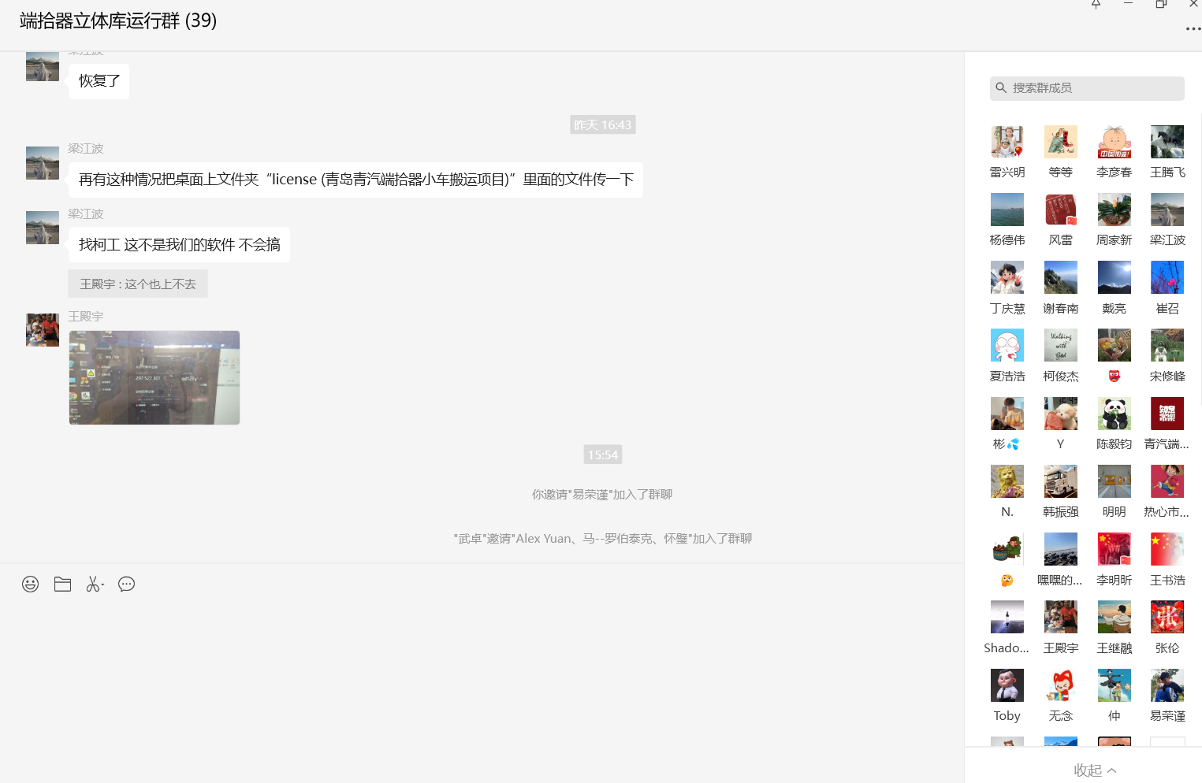
雷兴明 客户项目负责人1
李明昕 客户项目负责人2
丁庆慧 AGV
梁江波 AGV
谢春南 伟本电气
戴亮 伟本项目经理
张伦 伟本现场经理
夏浩浩（夏小豆） 堆垛机电气
王殿宇 客户产线班长

